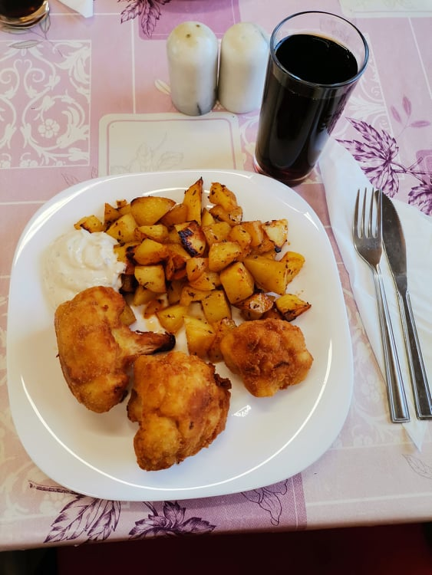
Kulino – príprava obeda

Dnešným obedom naši PSS naozaj ulahodili chuťovým
pohárikom. Vyprážaný karfiol a pečené zemiaky v rúre
doplnili tatárskou omáčkou. Taniere boli raz dva prázdne,
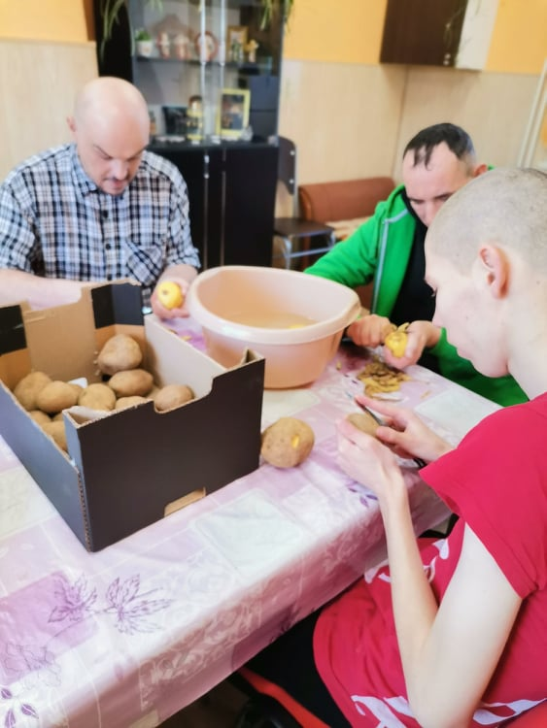
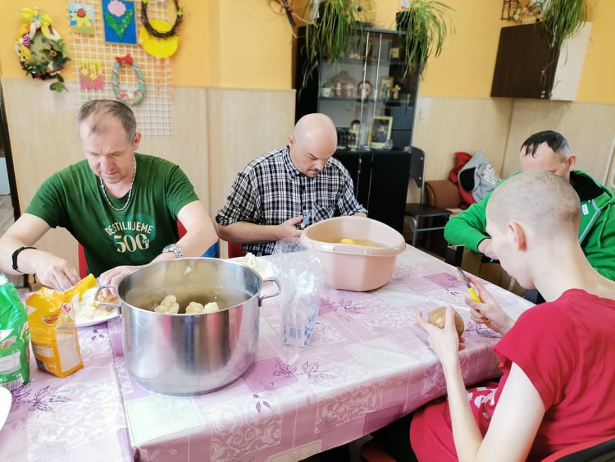
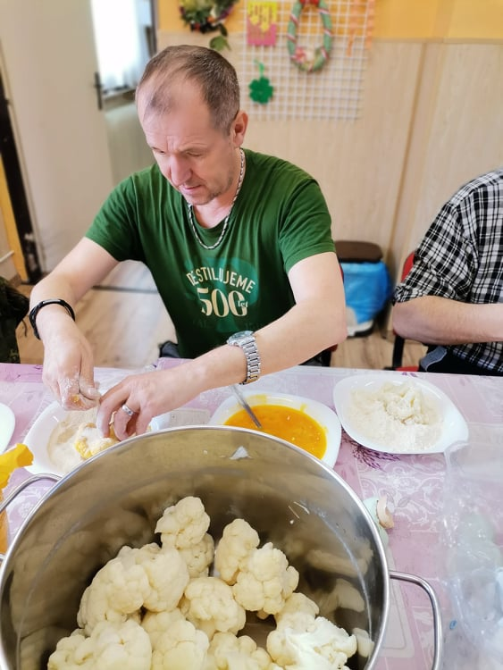
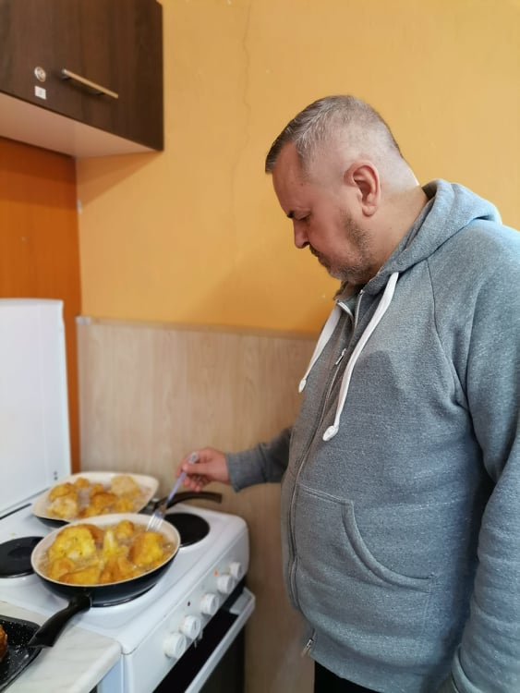
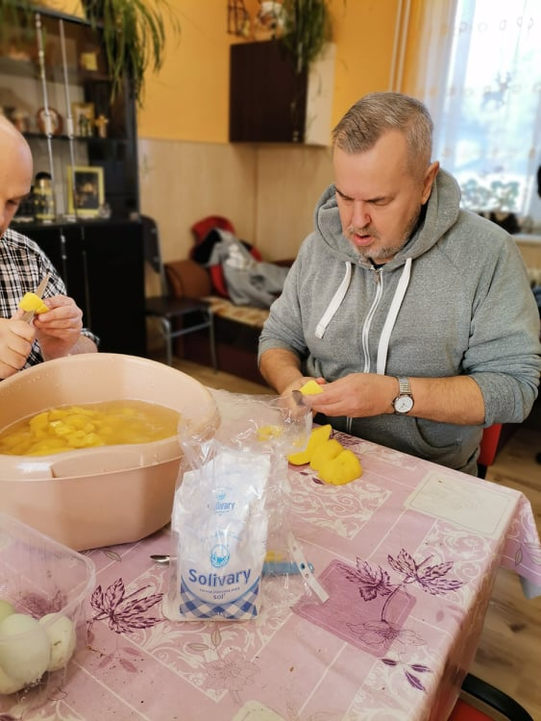
dokonca padali slová aj o dupli.

